贵州茅台，销售的喜与报表的悲
来自唐朝的雪球原创专栏
本文刊发于5月16日出版的《证券市场周刊》
数据显示，贵州茅台的半年报会让市场产生极大分歧。悲观者会认为，去掉预收款调节，即便二季度真实销售同比增加33%-41%，显示在报表上，也不过是0%-3%的增长，股价会跌；乐观者会认为，即便半年报显示增长为0%-3%，也代表着公司的真实销售同比增幅达到可观的33%-41%，产销两旺。
本刊特约作者 唐朝/文
5月10日，贵州茅台（600519.SH）公布了即将在5月18日年度股东大会上表决通过的2014年财务预算报告。通过这份财务预算报告，可以大致勾画出管理层对2014年酒业经营的估计。
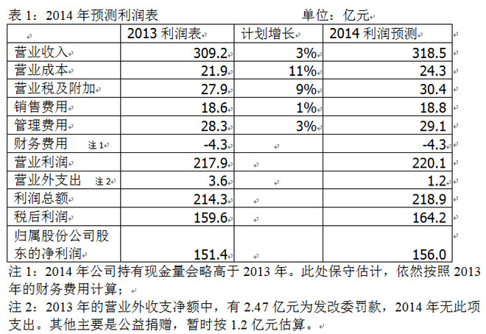
那么，贵州茅台每年发布的财务预算报告，与最终的报表吻合度有多高，是否值得相信呢？用同样的方法统计过去五年（2009年-2013年）预算报告与最终财报数据（见表2），很容易看出茅台管理层在2011年和2012年的信心膨胀。正因为如此，茅台2014年的预算计划将遭遇挑战。
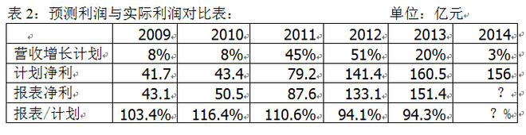
“跑步前进”留遗患
茅台管理层在2011年和2012年信心满满，一方面来自当时对市场供不应求的乐观估计，另一方面来自公司供应能力的提高（见表3）。
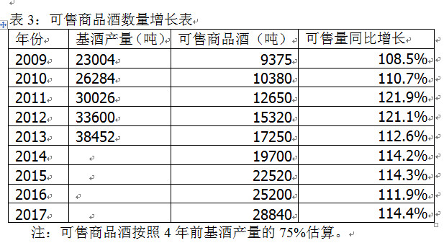
观察表3数据可以发现，正是2010年超过目标16%的战果，以及2011年、2012年将连续出现可售商品酒量同比增长超过20%的历史最好状态，管理层得出了判断：2011年和2012年，企业经营将出现罕见的价量同步上升带来的叠加高潮。
2011年公司的销售证实并加强了管理层的这个判断。从现金流量表数据可以看出，公司2011年完成的真实销售超过202亿元。不但比2010年报营业收入数据高出74.2%，也比自设的45%高增长目标还高出20%。这样的情况下，不乐观是困难的。
然而，这次管理层犯了经验主义错误，错误的估计了新任领导人的反腐决心和能力。2012年初，公司提出了51%的增长计划，营收要达到278亿元。不幸，当年实际完成的销售不足247亿元，同比仍然增长34%。受乐观情绪驱动，管理层动用预收款，强行将营收增长做到44%。这笔给2012年的锦上添花，却必须要艰难的2013和2014还账。
假设公司2012年按照247亿元真实销售（同比增长34%）、2013年按照真实销售约285亿元（同比增长15%）制作报表，资本市场将会喜悦的发现，贵州茅台在市场寒冬中，傲然地带着超过70亿元预收款进入2014年。那样，2014年公司要达到20%-25%的增长，应该容易。
管理层的一次乐观决定，把2010-2014年的增长曲线，从持续成长型扭曲成日落西山状。对于长期投资者而言，五年总和利润不变，企业内在价值也没有变。然而，对于紧盯短期成长的资本市场而言，预期天差地别。
挤占市场是出路
正因为2012年的乐观，给2013年和2014年带来一个必须啃掉的硬骨头。通过加总2013年各季度实收现金与应收票据及账款增加值，可以得出各个季度的真实含税销售额。还原成不含税销售额后，与报表营业收入数据进行对比，我们发现2014年茅台报表面临着挑战。
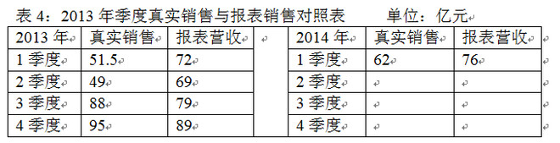
表4数据显示，2013年上半年，公司管理层忙着稳定1519的终端零售价，最终将大好市场拱手让给了其他先行降价的酒企。上半年仅取得约百亿真实销售额。是发改委的罚单让企业清醒，并开始放下身段参与市场竞争。
当年下半年数据显示，一旦茅台卷起袖子参与战斗，半年环比真实销售数据增幅高达82%。即便全部扣除3000吨招商行为带来的约55亿元营收，下半年环比增长仍然高达28％。
问题来了。2014年一季度真实销售62亿，同比增长20%，报表体现营收76亿。上半年如果报表营收增长要达到3%，在不动用预收款的情况下，意味着二季度的真实销售至少要做到（72+69）*1.03-76=69.2亿元，季度真实销售同比增幅需超过41%。即便动用预收款，由于一季度末预收款仅剩余16.2亿元，假设动用10亿预收款，也至少要完成同比超过24%的真实销售成绩，才能在报表上实现3%的营收增长。
因此，市场对半年报的分歧会极大。悲观者会认为，去掉预收款调节，即便公司二季度真实销售同比增加33%-41%，显示在报表上，也不过是0%-3%的增长,股价会跌；乐观者会认为，即便半年报显示增长为0%-3%，也代表着公司的真实销售同比增幅达到可观的33%-41%，产销两旺。
更大的争议，会出现在对下半年的看法。下半年，由于2013年同期释放3000吨造成的高基数，要想达到3％的报表增长，价格不变的情况下，同样需要在计划外释放近3000吨（含定制酒新增）。如果公司真的如同4月29日，袁仁国以《开足生产，扩大市场销售，确保超额完成年度任务》为题，向以贵州省副省长王江平带队的国资委监管企业观摩团领导所做的汇报那样，公司将确保超额完成年度计划，其全年真实销售将至少达到13%以上的增长，股东应该会觉得欣慰吧！
乐观想，回看表3，会发现，若公司今年顺利完成3%的营收增长计划，历史旧账就算还清了。自2015到2017年，可售商品酒每年增加百分之十几。由于茅台的忠实消费者基本是在各自圈子中，拥有较大影响力的人，其口味往往是社交活动中的酒品选用的主要参考。因而，在一定范围内，茅台具有类网络效应，即“越多人使用，会导致更多人加入使用”。因此，一年百分之十几的供应量缓慢增长，基本由消费群体的自然扩大所对应，对茅台的销售不构成压力。在价格不变的前提下，量的自然增长，将带来公司营收百分之十几的年增长。考虑到当前不足11倍的市盈率，笔者大胆估计，未来三四年内，贵州茅台将迎来市盈率和净利润共同增长、推动股价上升的戴维斯双击行情。
悲观想，2013年下半年的真实销售额，即便去掉招商行动带来的营收，还有128亿元营收。考虑到2013年渠道或多或少的降库存抛售行为，以及政务消费的基本归零，2013年下半年真实销售减去招商营收的部分（88+95-55），可以视为当前价格、当前环境下，茅台的民间真实需求。以此推测，茅台年销售收入很难低过250亿元，对应不低于125亿归属股份公司股东所有的净利润。
至于增长，就要一靠居民收入的增长，带来的产品升级；二靠对其他高端白酒的市场挤压；三靠系列酒及定制酒的扩张了。
继续扩充经销商，增加消费者可接触渠道，争抢庞大的浓香、清香及其他香型的市场，这在本质上取决于酒质。酱香市场份额目前在全部白酒中仅占约3％。通过企业产量及渠道铺货量的增加，从其他香型的消费者中，吸引部分尝鲜型消费者，并最终固化一部分成为酱香型白酒的忠实消费者，是飞天茅台、茅台系列酒及其他酱香酒厂家必然要走的道路。
___________________________________________
后记：
1）感谢周刊编辑何凌枫女士对本文进行的润色和修改；
2）本文实际上是用上周日（5月11日）雪友聚会时，老唐在饭桌上的海吹，整理而来的。感谢@刘马克@易水不寒@欢欢虎01 @青城山中鸟@stpeace老范 等兄台在饭桌上与老唐的辩论；
3）本文只是那场聚会中最不起眼的饭桌话题，刘兄马克和易兄不寒的投资体系分享，才是那场聚会最优价值的部分。有兴趣的朋友，可以参看易兄的速写http://xueqiu.com/7938552283/29196824
4）饭桌上，几乎所有的朋友，都认同茅台的价值，但同时对茅台的产能释放有担心。这个问题，老唐拍脑袋的看法，茅台在满足百分之一人1瓶/年，千分之一的人1瓶/周之前（对应约4万吨商品酒）的产能，毫无担心的必要；至于其后嘛，要看到由于新厂区的建设，最终茅台将有40多万吨的储酒库，未来十多年的产能里，相当部分会成为陈年酒的储备，对市场的供应压力，会被推到十多年以后去了。至于十多年以后的供求，老唐不敢预测，我只知道十二年前中国年产销汽车200万辆，今天每月产销汽车200万辆。
5）茅台是老唐的第一重仓股，受禀赋效应的影响，也许老唐的看法中有许多自家娃儿好的偏见，请各位看官警惕
作者：唐朝
链接：https://xueqiu.com/8290096439/29298138
来源：雪球
著作权归作者所有。商业转载请联系作者获得授权，非商业转载请注明出处。

